**ЛАБОРАТОРНА РОБОТА № 12**

**Наземне обладнання глибинно-насосних свердловин. вивчення конструкції штангових глибинних насосів. розбирання і збирання** **глибинних штангових**

**насосів НСН-1, НСН-2**

Тривалість виконання роботи – 2 години.

**12.1 Мета роботи**

12.1.1Ознайомлення з поверхневим обладнанням гли-бинно-насосних свердловин.

12.1.2 вивчення будови, принципу дії і конструктивних особливостей штангових глибинних насосів.

12.1.3 розбирання і збирання глибинних штангових насосів з метою детального вивчення їх конструкції.

**12.2 Теоретична частина**

**12.2.1 поверхневеобладнання глибинно-насосних свердловин. Принцип роботи і схема**

**глибинно-насосної установки**

Насосна експлуатація нафтових свердловин дуже по-ширена на промислах, завдяки тому, що її можна за-стосовувати в різних експлуатаційних умовах – при дебітах свердловин від декількох кілограмів до сотень тон в добу, при глибинах до 3000 м, а також завдяки порівняній простоті цього способу. Для піднімання нафти із свердловин при глибинно-насосній експлуатації застосовують різні насоси і насосні установки:

- поршневі насоси з приводом через колону штанг від верстата-гойдалки, встановленого на поверхні;

- заглибні відцентрові насоси з електроприводом;

- заглибні поршневі насоси з гідравлічним приводом;

- гвинтові насоси.

Найбільшого поширення на промислах одержали насосні установки першої групи, тобто ШГНУ. За різними даними штанговими насосами в даний час обладнано від 60 до 70 % видобувних свердловинУкраїни.

Штангова глибинно – насосна установка (ШГНУ) (рис.12.1)складаєтьсязназемногоіпідземногообладнання.Підземне обладнання містить: насосно-компресорні труби, насосні штанги 3 і штанговий свердловинний насос (ШСН) 1 – трубний або вставний – із всмоктувальним клапаном 13 (не-рухомим) на нижньому кінці циліндра і нагнітальним клапаном 10 (рухомим) на верхньому кінці поршня–плунжера.

Крім того, підземне обладнання може містити різні захисні пристрої (газові і пісочні якорі, хвостовики), що при-єднуються до приймального патрубка ШСН і покращують його роботу в ускладнених умовах (пісок, газ).

До наземного обладнання входить верстат-гойдалка (ВГ) 6. ВГ встановлюється на поверхні біля гирла свердло-вини і складається з електродвигуна, кривошипа, шатуна, балансира, гирлового сальника та обладнання гирла, до якого входять план-шайба і трійник-сальник.

ВГ монтується на рамі. На головці балансира кріпиться м’яка підвіска для штанг 2.

На колоні насосно-компресорних труб 9 в свердловину спускають насос, що складається з циліндра 11, всередині якого розташовано плунжер 12. У верхній частині плунжера встановлено нагнітальний клапан 10. У нижній частині нерухомого циліндра знаходиться всмоктуючий клапан 13. Плунжер підвішений на колоні насосних штанг 2, які передають йому зворотно-поступальний рух від верстата-гойдалки. зворотно-поступальний рух колоні насосних штанг передається за допомогою клинопасової передачі від електро-двигуна 8 через редуктор 7 і кривошипно-шатунний механізм верстата-гойдалки. Кількість обертів за хвилину вихідного вала редуктора відповідає заданій кількості качань за хвилину балансира верстата-гойдалки. На цьому валу жорстко за-кріплений кривошип, а з ним шарнірно з’єднаний шатун. З’єднання шатуна з балансиром також шарнірне.

штанга,щознаходиться зверху (полірований абосальни-ковий шток) з’єднана з головкою 4 балансира 5 верстата-гойдалки 6 канатною або ланцюговою підвіскою. Через трійник 3, що знаходиться у верхній частині колони НКТ 9, рідина із свердловини поступає у викидну лінію.

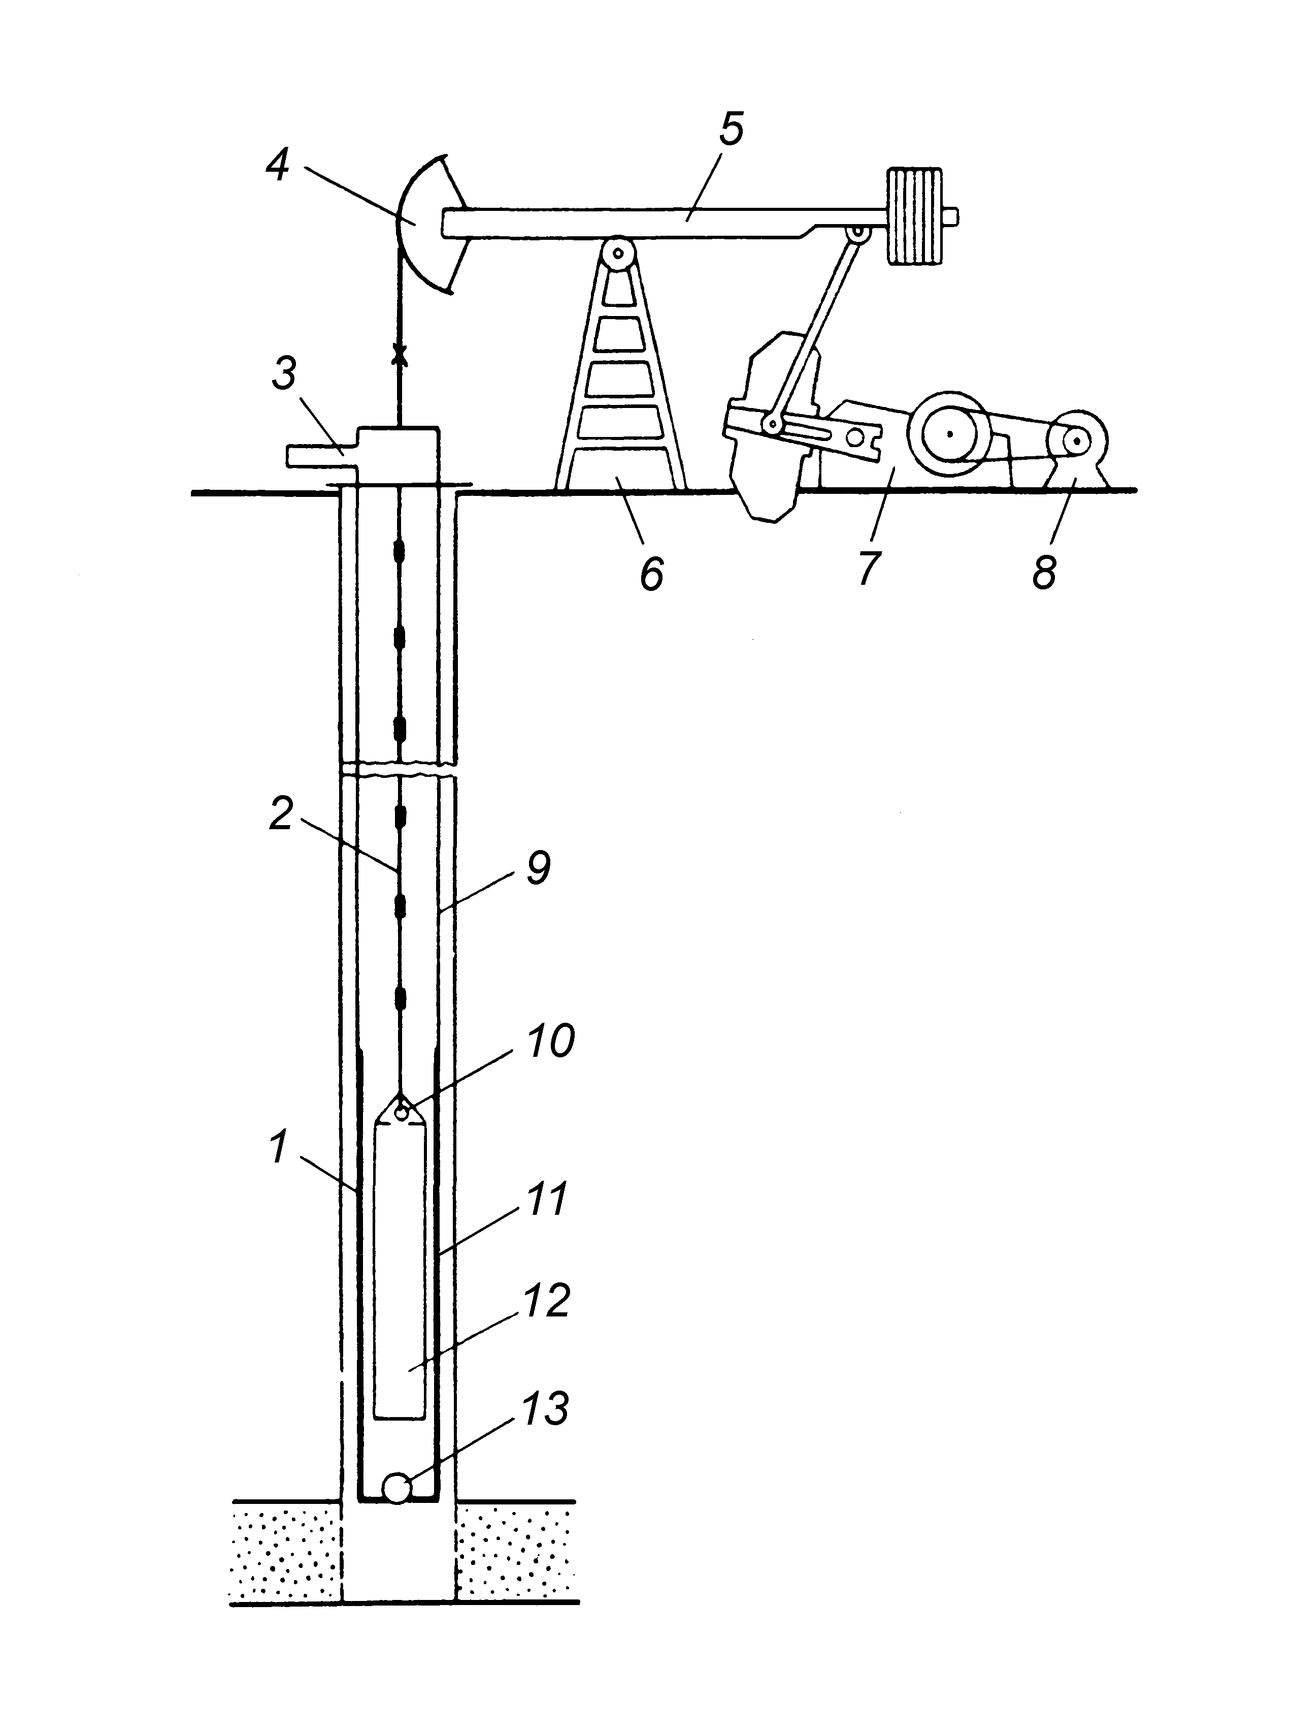

1 – глибинний штанговий насос ; 2 – колона насосних штанг

3 – трійник ; 4 – головка балансира ; 5 – балансир ;

6 – верстат-гойдалка ; 7 – редуктор ; 8 – електродвигун ;

9 – колона насосно-компресорних труб ; 10 – нагнітальний клапан ; 11 – циліндр ; 12 – плунжер ; 13 – всмоктувальний клапан

Рисунок 12.1 – Загальна схема штангової глибинно-насосної установки

**Принцип роботи насоса.** При русі плунжера вгору всмоктувальний клапан 13 відкривається, в результаті чого рідина поступає в циліндр насоса. Нагнітальний клапан 10 в цей час закритий, оскільки на нього діє стовп рідини, що заповнила насосно-компресорні труби. При русі плунжера 12 донизу нагнітальний клапан 10 відкривається, і рідина з циліндра переходить у простір над плунжером, внаслідок чого всмоктуючий клапан 13 закривається.

Таким чином, при безперервній і усталеній роботі насоса насосно-компресорні труби заповнюються рідиною, яка після досягнення гирла свердловини через трійник скеровується у викидну лінію.

Глибинні штангові насоси виготовляють різних конст-рукцій. Найбільш розповсюдженими є насоси двох видів – трубні (невставні) і вставні.

Насосні штанги являють собою сталеві стрижні круглого перерізу, на кінцях яких висаджені потовщені головки. Останні мають різьбу і ділянку з квадратним перерізом для захоплення ключем. Сальниковий (полірований) шток на відміну від звичайних штанг виготовляють без головок, на кінцях він має стандартну різьбу.

**12.2.2 Обладнання гирла глибинно-насосної свердловини**

Обладнання гирла глибинно-насосної свердловини при-значене для підвіски насосно-компресорних труб, герме-тизації гирла і скерування продукції свердловини у викидну лінію. Воно складається, в основному, з план-шайби і трійника-сальника.

Одна з найбільш розповсюджених схем обладнання гирла насосної свердловини показана на рис. 12.2.

При обладнанні свердловини НКТ з гладкими кінцями для їх підвішування в центрі план-шайби 12 залежно від діаметра труб просвердлюють отвір і в ньому нарізають циліндричну різьбу, параметри якої відповідають різьбі насосних труб. У план-шайбу вгвинчують патрубок 14 завдовжки близько 1 м, на обох кінцях якого нарізана різьба. На верхній кінець патрубка, що вийшов з план-шайби на-гвинчують муфту 11, а на нижній – муфту верхньої труби колони піднімальних труб, опущених у свердловину. У муфту

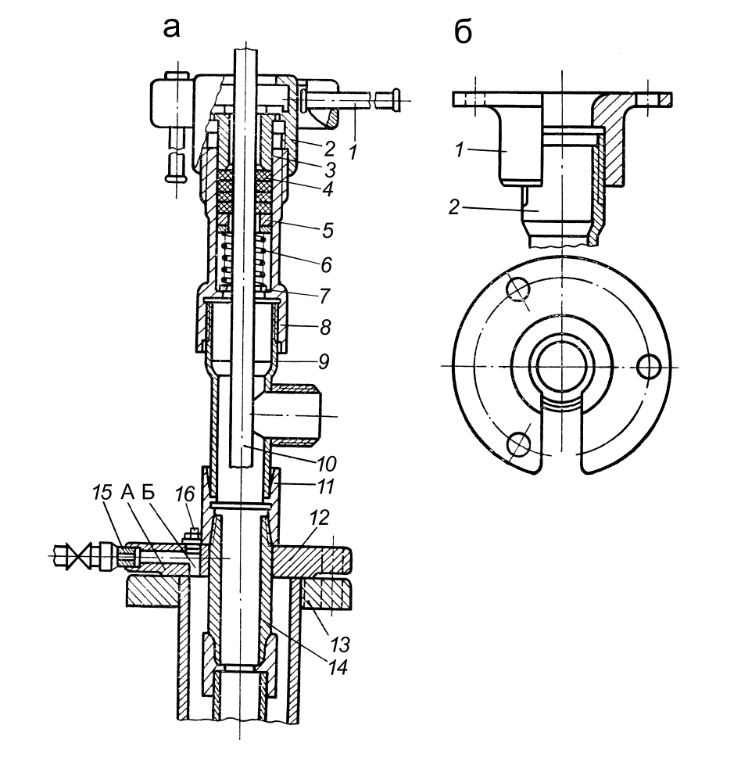

а – поздовжній розріз гирла :

1 – відкидні ручки; 2 – голівка; 3 – верхня втулка;

4 – сальникове ущільнення; 5 – нижня втулка; 6 – пружина;

7 – опорна шайба; 8 − корпус сальника; 9 – трійник;

10 – сальниковий шток; 11 – муфта; 12 – план-шайба;

13 – фланець експлуатаційної колони; 14 – патрубок;

15 – патрубок з вентилем; 16 – пробка; А і Б – отвори;

б – спеціальний фланець:

1 − фланець; 2 − верхній кінець трійника

Рисунок 12.2 – Схема обладнання гирла насосної

свердловини

11 вгвинчують трійник 9 з сальниковим ущільненням, через яке пропущено сальниковий шток 10. Сальник герметизує простір між штоком і корпусом сальника, тому рідина з труб скеровується через бічний відвід.

У план-шайбі просвердлено отвір *А* для відведення газу із затрубного простору і отвір *Б* для вимірювання рівня рідинив свердловині за допомогою апарата Яковлєва або ехолота. Після вимірювання рівня рідини в отвір *Б* вгвинчують пробку 16, що має на верхньому кінці шестигранник під гайковий ключ. У отвір для відведення газу вгвинчують патрубок 15 з вентилем. Розміри план-шайби підбирають за діаметром об-садної колони та її фланця.

При оснащенні свердловини насосними трубами з ви-садженими кінцями патрубок 14 і муфта 11 повинні мати на обох кінцях різьбу з висадженими кінцями, а трійник повинен приєднуватися до муфти 11 через патрубок 14 (див. рис. 12.2). Він складається з головки 2 з відкидними ручками корпусу 8 з розташованими в ньому верхньою 3 і нижньою 5 втулками, сальникового ущільнення 4, пружини 6 і опорної шайби. В міру зносу сальникового ущільнення пружина сальника не-залежно від тиску в свердловині створює надійне ущільнення сальникового штока 10. Корпус сальника нагвинчено на трійник 9, через який рідина, що відкачується насосом, по-ступає в нагнітальну лінію.

Конструкція сальника дає можливість витягувати на по-верхню плунжер трубного насоса або вставний насос повністю без роз'єднання викидної лінії і зняття трійника. Для цього досить відгвинтити головку і зняти корпус сальника. У цих випадках для запобігання пошкодження різьби трійника і створення необхідної опори для штангового елеватора при спуско-підіймальних операціях на трійник нагвинчують спеціальний фланець (див. рис. 12.1, *б*) з різьбою для під’єднання кінців трійників діаметром 73 і 114 мм.

Монтаж підземного обладнання глибинно-насосної установки починають з розміщення напрямної воронки на гирлі свердловини і перевірки трубного насоса або кожуха вставного насоса. Потім нагвинчують патрубок-перевідник на циліндр насоса; спускають з містків в гирло свердловини захисний пристрій (фільтр або газовий якір); спускають в свердловину на трубах циліндр трубного насоса або кожух вставного насоса.

Після спуску в свердловину колони насосно-компре-сорних труб знімають напрямну воронку з гирла, а план-шайбу нагвинчують на колону труб. На піднімальний гак на-дягають штанговий гак, попередньо переоснастивши талеву систему. Після цього з містків піднімають плунжер трубного насоса або вставний насос. Штанги при спуску згвинчують спеціальними штанговими ключами (ручними або механік-ними). Колони штанг у підвішеному стані утримуються штанговими елеваторами або напівавтоматичними штанго-тримачами.

Після спуску штанг з муфти план-шайби вигвинчують напрямну воронку. Потім піднімають з містків полірований шток разом з трійником-сальником і з’єднують його з колон-ною штанг. За допомогою колони штанг вставляють плунжер трубного насоса в циліндр або вставний насос в замкову опору і вгвинчують трійник-сальник у муфту план-шайби. При спуску підземного обладнання головку балансира верста-та-гойдалки знімають або відкидають. Після спуску штанг опускають або приєднують головку балансира і з’єднують канатну підвіску з полірованим штоком.

На рис. 12.3 показано балансирний (*а*) і безбалансирний (*б*) верстати-гойдалки.

верстат-гойдалка приводить штанги в зворотно-по-ступальний рух, близький до синусоїдального. ВГ має гнучку канатну підвіску для з’єднання з верхнім кінцем полірованого штока і відкидну чи поворотну головку балансира для безперешкодного проходу спуско-піднімальних механізмів (талевого блока, гака, елеватора) при підземному ремонті. Усі ВГ обладнано гальмівним пристроєм, який призначений для утримання балансира і кривошипів у будь-якому заданому положенні. Відстань точки з’єднання шатуна з кривошипом відносно центра обертання можна змінювати перестановкою пальця кривошипа в той чи інший спеціальний отвір. Цим досягається ступінчаста зміна амплітуди качань балансира, тобто довжини ходу штанг. Зміна частоти качань досягається зміною передаточного числа клинопасової трансмісії за рахунок заміни шківа на валу електродвигуна на більший чи менший діаметр.

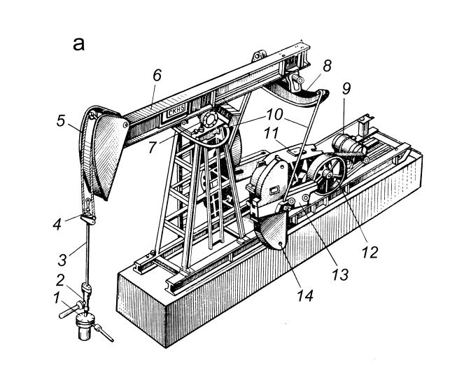

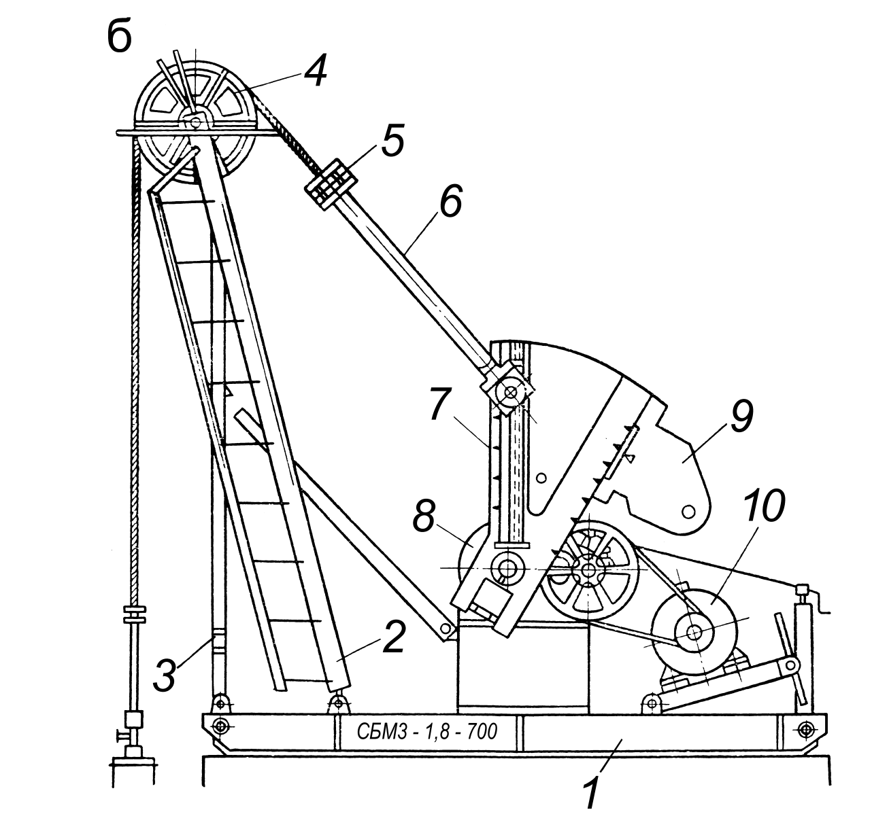

а – балансирний верстат-гойдалка: 1 – фланець (план-шайба); 2 – трійник; 3 – сальниковый шток; 4 – підвіска; 5 – головка балансира; 6 – балансир; 7 – опора балансира; 8 – траверса;

9 – електродвигун; 10 – шатуни; 11 – редуктор; 12 – шків;

13 – кривошип; 14 – контрвантаж;

б – безбалансирний верстат-гойдалка: 1 – рама; 2 – стійка;

3 – гвинтове пристосування; 4 – канатний шків; 5 – траверса;

6 – шатун; 7 – кривошип; 8 – редуктор; 9 – противаги;

10 – електродвигун

Рисунок 12.3 – Конструкція балансирного (*а*) і без-

балансирного (*б*) верстата-гойдалки

Штанговий свердловинний насос складається з довгого (2 – 4 м завдовжки) циліндра тієї чи іншої конструкції. На нижньому кінці циліндра закріплено нерухомий всмоктуваль-ний клапан, що відкривається при ході головки балансира догори. Циліндр підвішується на трубах (невставний насос). У ньому переміщується поршень-плунжер, виконаний у вигляді довгої (1–1,5 м) гладко обробленої труби з нагнітальним клапаном, який також відкривається при ході догори*.* Плунжер підвішують на штангах.

При русі плунжера вгору рідина через всмоктувальний клапан під дією тиску на прийомі насоса заповнює внутрішню порожнину циліндра. При ході плунжера донизу всмоктуваль-ний клапан закривається, рідина під плунжером стискається і відкриває нагнітальний клапан. Таким чином, плунжер з від-критим нагнітальним клапаном занурюється в рідину. При черговому ході догори нагнітальний клапан під тиском ріди-ни, що знаходиться над плунжером, закривається. Плунжер перетворюється в поршень і піднімає рідину на висоту, що дорівнює довжині його ходу (0,6 – 6 м). Рідина, що на-копичується над плунжером, досягає гирла свердловини і через трійник поступає у викидну лінію свердловини.

**12.2.3 Подача штангового свердловинного насоса і коефіцієнт подачі**

При переміщенні плунжера вгору на величину його ходу *Sn* в циліндр насоса входить об’єм рідини

, (12.1)

де *F* – площа перерізу плунжера (або циліндра насоса), м2;

*f* –площа перерізу штанг, м2.

При переміщенні плунжера донизу на ту ж величину *Sn* витісняється додатковий об’єм рідини, що дорівнює:

. (12.2)

За повний (подвійний) хід плунжера подача насоса дорівнює сумі подач за хід вгору і вниз:

. (12.3)

Якщо плунжер здійснює *n* ходів за хвилину, то хвилинна подача становитиме *qn*.

Добова подача складатиме:

. (12.4)

Між плунжером і точкою підвісу штанг, тобто головкою балансира, від якого плунжеру передається зворотно-по-ступальний рух, знаходиться довга колона штанг, яку необ-хідно розглядати, як пружний стрижень. Тому рух плунжера ні за амплітудою, ні за фазою не збігається з рухом точки підвісу, тобто величина ходу плунжера *Sn* не дорівнює величині ходу підвісу *S*. Дійсний хід плунжера не піддається прямому вимірюванню. Тому у формулу (12.4) замість *Sn* підставляють *S*. Маємо теоретичну подачу ШГН:

. (12.5)

Дійсна подача *QД*, виміряна на поверхні після сепарації й охолодження нафти є меншою за теоретичну. Якщо прийняти відношення *QД* до *QT* за коефіцієнт подачі насоса , то дійсну подачу насоса можна записати:

. (12.6)

Величина  для випадку нормальної роботи насоса знаходиться в межах . На коефіцієнт подачі насоса впливають різні фактори.

Результуючий коефіцієнт подачі насоса можна представити як добуток декількох коефіцієнтів, що враховують вплив на його подачу різних факторів

, (12.7)

де  − коефіцієнт наповнення циліндра насоса рідиною, що враховує вплив вільного газу, дорівнює:

. (12.8)

Тут , *Vвp* – об’єм шкідливого простору, *Vs* – об’єм рідини, утворений при ході плунжера вгору;

*R=VT/Vр*;

 – коефіцієнт, що враховує вплив зменшення величини ходу плунжера;

 – коефіцієнт витоків, що враховує наявність витоків рідини при роботі насоса;

 – коефіцієнт усадки, що враховує зменшення об’єму рідини при досягненні нею поверхневих ємностей.

**12.2.4 Основні відомості про штангові глибинні насоси**

Штангові глибинні насоси, що використовуються для експлуатації нафтових свердловин, за конструкцією по-діляють на дві основні групи: невставні (трубні) і вставні.

За типом поршня (плунжера) глибинні насоси по-діляються на плунжерні і манжетні.

Невставним чи трубним називають насос, циліндр якого приєднують безпосередньо до насосних труб і разом з ними спускають у свердловину, а складений плунжер з всмокту-вальним і нагнітальним клапанами спускають і піднімають окремо на штангах.

Вставним глибинним насосом називають насос, циліндр і плунжер якого опускають одночасно на насосних штангах. Вставний насос встановлюють на спеціальну опору (циліндр насоса закріплюють за допомогою спеціального захватного пристрою в замковій опорі, що попередньо спущена в свердловину на колоні насосних труб). В результаті цього для зміни вставного насоса (при необхідності заміни окремих вузлів або насоса в цілому) досить підняти на поверхню тільки насосні штанги, а насосно-компресорні труби за-лишаються в свердловині; їх витягують лише при не-обхідності виправлення замкового пристрою, що на практиці трапляється рідко. Таким чином, тривалість зміни вставного насоса є значно меншою, ніж невставного. Окрім того, при використанні такого насоса менше зношуються насосно-компресорні труби, оскільки немає потреби в їх спусканні і підніманні, а також відгвинчуванні і загвинчуванні при кожній зміні насоса. Ці переваги вставного насоса мають особливе значення при експлуатації глибоких свердловин, в яких на спуско-піднімальні операції при підземному ремонті витрачається багато часу.

Циліндр насоса складають з окремих вставних чавуннихвтулок*.* Довжина втулок становить 300 мм. Плунжер насосів виготовляють з особливих суцільно-тягнутих труб. Зовнішню поверхню плунжерів після ретельної механічної обробки хромують, азотують або обробляють струмами високої частоти. Насоси випускають з плунжерами 4-х виконань: гладкий плунжер (г); плунжер з кільцевими канавками (к); плунжер з гвинтовою канавкою (в); плунжер “Пескобрей”.

Невставні насоси

Схеми невставних насосів НСН1 і НСН2 показано на рис. 12.4, а вставного насоса НСВ1 – на рис. 12.5.

Невставні насоси поділяють на два типи:

1) насоси двоклапанні – НСН1 (насос свердловинний, не-вставний, першого типу) і 2) насоси триклапанні – НСН2.

# Насос НСН1

Насос HCH1 (див. рис. 12.4, *а*) – вертикальний, плунжерний, невставний, одинарної дії, з двома кульовими клапанами (всмоктувальним і нагнітальним) і захватним штоком.

Число втулок у циліндрі залежно від довжини ходу плунжера і конструктивного використання циліндра може бути від 12 до 18. Умовний розмір насоса визначають за зовнішнім діаметром його плунжера, існує такий ряд 28, 32, 43, 55 і 68 мм.

Двоклапанний насос НСН1 (див. рис. 12.4, *а*) складаєть-ся з трьох основних вузлів:

1) циліндра з сідлом конуса на кінці;

2) всмоктувального клапана з конусом і ловильним штоком, вгвинченим в клітку клапана (шток призначений для зачеплення і витягання на поверхню клапанного вузла без витягування циліндра насоса);

3) плунжера з нагнітальним клапаном.

Після спуску на задану глибину насосних труб з циліндром на штангах спускають плунжер з вузлом всмоктувального клапана. Посадочний конус щільно сідає в гніздо, роз'єднуючи тим самим затрубний простір і порожни-ну насоса. Для витягання насоса із свердловини плунжер припіднімають вище за його звичайне верхнє положення. Наконечник плунжера підхоплює при цьому головку за-хватного штока, і ущільнюючий конус разом із всмоктуваль-ним клапаном виходить з гнізда, піднімаючись за плунжером.

Істотний недолік двоклапанних насосів типу НСН1 – це значний об’єм шкідливого простору (визначається відстанню

між всмоктувальним і нагнітальним клапанами при крайньо-

му нижньому положенні плунжера). Газ, що поступає в насос разом з нафтою при зниженні тиску в циліндрі (хід вгору), скупчується в цьому просторі, утворюючи газову подушку.

Об’єм, що займає газ в насосі, зменшує корисний об’єм циліндра, тобто знижує кількість нафти, що поступає в циліндр. Коефіцієнт подачі таких насосів в свердловинах з великим вмістом газу є дуже низьким.

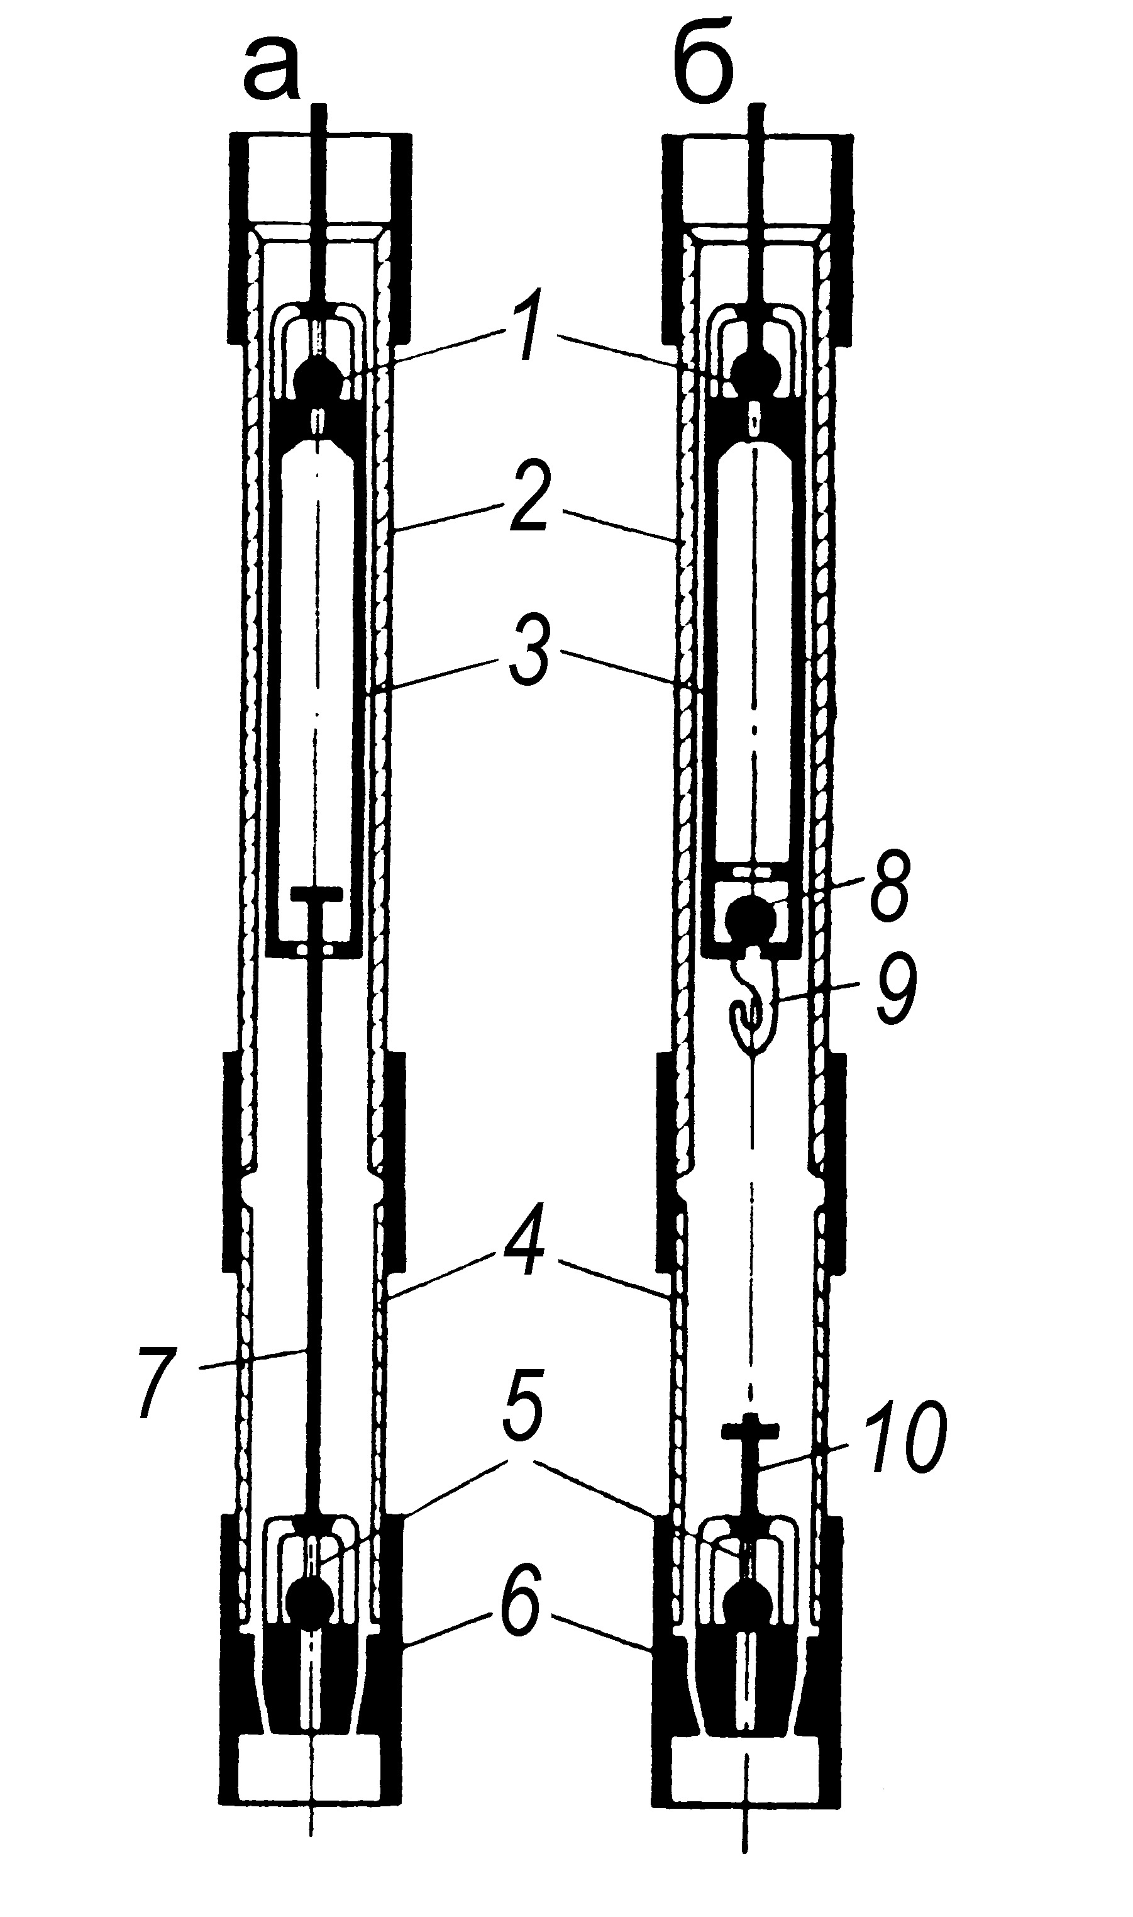

1 – нагнітальний клапан; 2 – циліндр насоса; 3 – плунжер;

4 – патрубок-подовжувач; 5 – всмоктувальний клапан;

6 – сідло конуса; 7 – захватний шток; 8 – нижній нагнітальний клапан; 9 – уловлювач; 10 – наконечник

а – насос HCH1 ; б – насос HCH2

Рисунок 12.4 – Невставні свердловинні насоси

Цей недолік усунений в триклапанному насосі типу

НСН2 (див рис. 12.4, *б*). Шкідливий простір в ньому зменше-

но за рахунок установки додаткового нагнітального клапана на нижньому кінці плунжера. При цьому ловильний шток за-мінюється спеціальним захватним пристроєм, що монтується в нижній частині плунжера. Цей пристрій являє собою замкову муфту з навскісними прорізами, а в клітку всмоктувального клапана вгвинчують шпіндель з шпилькою. При опусканні плунжера вниз шпильки ковзають по канавках муфти, а при повороті штанг праворуч і подальшому їх підніманні захоплюються прорізами.

## Насос НСН2

Насос НСН2 (див. рис. 12.4, *б*) – вертикальний, плунжерний, невставний, одинарної дії з двома нагнітальними клапанами, з одним усмоктувальним. Насос обладнано спеціального призначення гачкоподібним захопленням для посадки в башмак насоса і зриву з його вузла всмоктувального клапана.

У плунжері виконання *II* для насосів НСН2 відсутній верхній нагнітальний клапан, замість цього вгвинчено спеціальний клеп плунжера для його з’єднання з насосними штангами. Умовний розмір насоса – 26, 32, 43, 55, 68, 82 і 93 мм.

Вставні насоси HCB

Насоси з опорою, розташованою у верхній його частині, мають шифр НСВ1, а насоси з нижньою опорою – НСВ2. На нафтогазовидобувних підприємствах переважно використову-ють насоси типу НСВ1.

Насос HCB1

Насос НСВ (див. рис. 12.5) – вертикальний, плунжерний, одинарної дії, вставний, з циліндром, складеним з окремих втулок, з одним або двома всмоктувальними циліндрами і з одним або двома нагнітальними клапанами, із замковою опорою, що розташована у верхній частині насоса. Насос складається з трьох основних складальних одиниць:

- циліндра;

- плунжера;

- замкової опори.

Насос НСВ1 поставляють з плунжерами різних конст-

руктивнихвиконань.Плунжер”пескобрей”з’єднуєтьсязнасос-ними штангами за допомогою плунжерної клітки, штока і перевідникаштока.Умовний розмірнасоса – 28, 32, 38, 43, 55 і 68 мм.

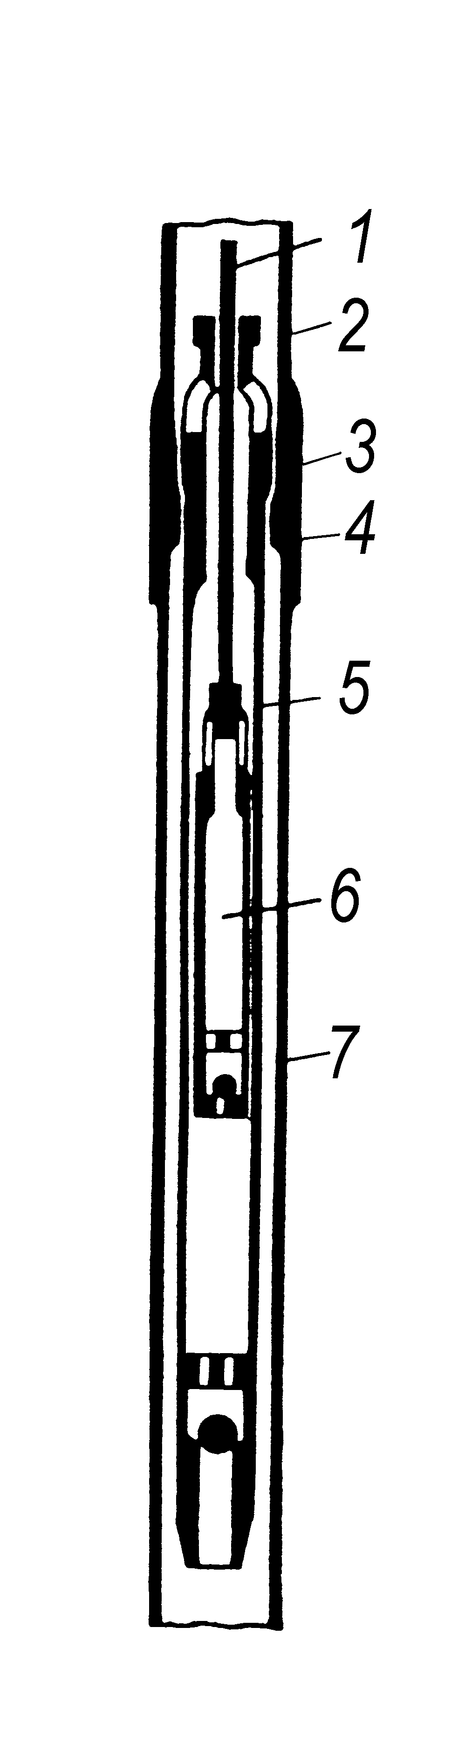

1 – шток; 2 – насосно-компресорні труби; 3 – конус;

4 – замкова опора; 5 – циліндр; 6 – плунжер; 7 – напрямна труба

Рисунок 12.5 – Вставний свердловинний насос НСВ1

Глибинні штангові насоси з металевими плунжерами кожного типорозміру виготовляють із зазорами трьох величин між кожною парою плунжера і циліндра. Залежно від величи-ни зазору їх поділяють на три групи (класи) посадки:

I – зазор 20 – 70 мкм

II – зазор 70 – 120 мкм

III – зазор 120 – 170 мкм.

Насос свердловинний вставний НСВ1 (див. рис. 12.5) складається з трьох основних вузлів: циліндра, плунжера 6 і замкової опори 4. Циліндр насоса 5 на нижньому кінці має закріплений наглухо всмоктувальний клапан, а на верхньому кінці – конус 3, який служить опорою насоса.

Плунжер 6 підвішується до колони штанг за допомогою штока 1, кінець якого виступає з насоса і має відповідну різьбу для з'єднання з штангами. З метою зменшення об'єму шкідливого простору нагнітальний клапан встановлено на нижньому кінці плунжера. Насос в свердловині встановлю-ється на замковій опорі 4, яку завчасно спускають на насосно-компресорних трубах 2, на нижньому кінці яких змонтована напрямна труба 7. Спущений і закріплений в замковій опорі вставний насос працює як звичайний трубний насос.

Циліндри трубних насосів складають з чавунних втулок завдовжки 300 мм, а вставних насосів – із сталевих втулок такої ж довжини. Залежно від довжини ходу плунжера число втулок в циліндрі складає від 6 до 17.

З метою підвищення зносостійкості втулки піддають термічній обробці. Складені разом вони утворюють один суцільний циліндр з ретельно відшліфованою внутрішньою поверхнею. Робочий циліндр насоса поміщають в сталевий кожух. Складені втулки затискають з обох боків спеціальними муфтами, що нагвинчуються або вгвинчуються в кожух.

Плунжери штангових насосів виготовляють завдовжки 1200-1500 мм з суцільнотягнутих безшовних сталевих труб. Зовнішня поверхня плунжера шліфується, хромується для підвищення зносостійкості і полірується. На обох кінцях плунжера нарізана внутрішня різьба для приєднання клапанів або перевідників.

Клапани насосів. У штангових насосах застосовують кулькові клапани з однією кулькою, що має сферичну фаску сідла і двома кульками з ступінчасто-конусною фаскою.

Для передачі руху від верстата-гойдалки до плунжера насоса призначені насосні штанги – сталеві стрижні круглого перерізу довжиною 8 м, діаметрами 16, 19, 22 або 25 мм, що з’єднуються муфтами.

**12.3 Прилади і матеріали**

Глибинні насоси HCH-1, НСН-2.

**12.4 Самостійна** **робота студента**

Вивчити по даних методичних вказівках і списку рекомендованої літератури принцип роботи ШГНУ і ШГН, познайомитися з типами глибинних насосів, з методикою розрахунку подачі насоса, а також коефіцієнта подачі. Підготувати звіт до лабораторної роботи.

**12.5 Порядок виконання роботи**

розбирання і збирання насоса НСВ1 виконати в такому порядку.

12.5.1при розбиранні насоса НСВ1 необхідно звернути увагу на основні вузли і деталі, що входять до складу кожної складальної одиниці (замкової опори, циліндра і плунжера).

12.5.2 Замкова опора складається з наступних деталей: перевідника, опорного кільця, пружинного якоря, опорної муфти, рубашки і напрямної муфти. При розбиранні замкової опори звернути увагу на посадку опорного кільця і конструкцію пружинного якоря.

12.5.3 Насос складається з трьох послідовно роз-ташованих вузлів: вузла замка, вузла циліндра і вузла всмоктувальних клапанів.

Вузол замка складається з наступних деталей: на-прямного ніпеля, конуса, упорного ніпеля і протипісочного якоря.

При збиранні насоса необхідно звернути увагу на по-садку насоса в замковій опорі, а також на зрив його із замка при розбиранні.

Вузол циліндра складається з корпуса і набору втулок. З’єднання між вузлом циліндра і вузлом замка досягається за допомогою перевідника циліндра. Тут необхідно звернути увагу на затягування втулок і притирання їх між собою.

Вузол всмоктувальних клапанів складається з двох послідовно розміщених кулькових клапанів, кожний з яких містить клітку, кульку і сідло клапана. До клітки нижнього клапана за допомогою різьби кріпиться конус-наконечник. При розкладанні вузла всмоктувальних клапанів необхідно звернути увагу на кріплення сідла клапана і на притирання кульки до його сідла.

12.5.4 До складу плунжера входять наступні основні деталі: шток, клітка плунжера, плунжер "пескобрей" і два нагнітальні клапани. На кінці штока є перевідник для приєднання плунжера до колони штанг. Слід звернути увагу на конструкцію плунжера, його притирання до циліндра насоса, наявність канавок на поверхні.

12.5.5 Після розбирання насоса і вивчення його основ-них вузлів і деталей необхідно його зібрати в зворотному по-рядку.

**12.6 Оформлення звіту**

У звіті по роботі необхідно навести короткий опис штангової глибинно-насосної установки і конструктивні особ-ливості насосів НСН1, НСН2 і НСВ1, їхню характеристику, а також послідовність розбирання і збирання насоса НСВ1 із зазначенням його основних вузлів і деталей. У звіті необхідно навести схеми насосів НСН1, НСН2, НСВ1.

### 12.7 Контрольні запитання

12.7.1 Вказати типи глибинних насосів.

12.7.2 Назвати складові частини наземного і підземного обладнання при експлуатації свердловин штанговими на-сосами з приводом через колону штанг від верстата-гойдалки.

12.7.3 Пояснити принцип роботи ШГНУ.

12.7.4 Вказати типи ШГН.

12.7.5 Подача насоса. Коефіцієнт подачі.

12.7.6Що розуміють під ”шкідливим простором” насоса?

12.7.7 Поясніть порядок монтажу підземного обладнання глибинно-насосної установки.

**12.8** **Рекомендовані джерела:**